BTS MS 1 : exercices énergie mécanique
Ex 1 : Du haut d’un pont.
Du bord d’un pont, Lola lance verticalement vers le haut une pierre de masse m = 65 g à une vitesse V=5,0m/s. le point de lancement de la pierre se trouve à une hauteur h = 4,5 m au–dessus du niveau de l’eau de la rivière. L’eau de la rivière sert de référence pour l’énergie potentielle. La pierre monte, puis redescend et pénètre dans l’eau. Soit A le point de départ, B le point le plus haut et C le niveau de l’eau. Les frottements sont considérés comme négligeables.
Donnée : Intensité de la pesanteur g = 9,81 N/kg
0) Faire un schéma soigné qui représente la situation avec les points A, B et C.
1) Exprimer et calculer l’énergie cinétique Ec_{A}, potentielle Epp_{A} et mécanique Em_{A} de la pierre au moment où elle quitte la main de Lola.
2) Que peut-on dire de la valeur de Em et de ΔEm au cours du mouvement de la pierre. Justifier.
3) Soit H la hauteur atteinte par la pierre. Que vaut l’énergie cinétique Ec_{B} de la pierre à cette hauteur ? En déduire la valeur de H.
4) Que vaut l’énergie potentielle Epp_{C} de la pierre au moment où elle pénètre dans l’eau ?
5) Exprimer puis calculer la vitesse V_{C} en km/h de la pierre à cet instant.
Ex 2 : Snowboard
Un surfeur de masse m=60 kg se laisse descendre sur la piste enneigée ABCDE.
L'enregistrement du mouvement de A à E permet de tracer les courbes d'évolution de l'énergie cinétique, de l'énergie potentielle et de leur somme pour le surfeur en fonction du temps. On obtient les courbes ci-contre.
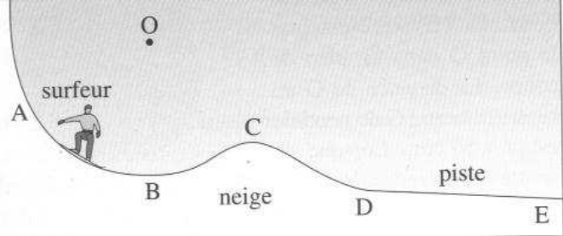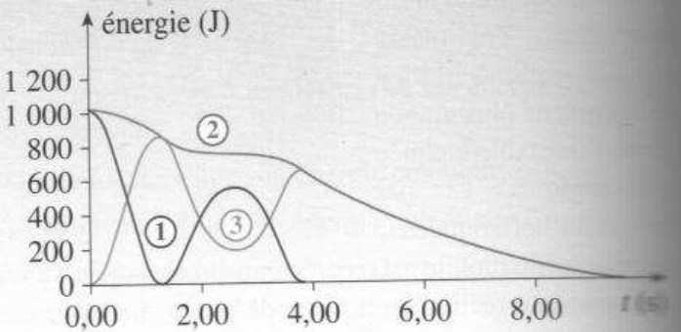
- Attribuer sa courbe à chaque énergie. Justifier chaque choix avec une réponse rapide.
- Combien de temps met le surfeur pour atteindre le point D ?
- Calculer la hauteur atteinte par le surfeur au point C.
- Calculer la vitesse maximale (en m/s et km/h) atteinte au cours du mouvement.

Ex 3

